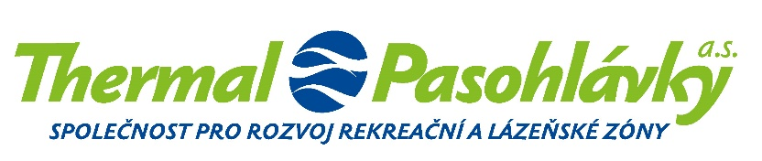

Společnost vedená u Krajského soudu v Brně,
spisová značka B 4822

Thermal Pasohlávky a.s. adresát:
Pasohlávky 1, 691 22 Pasohlávky
Fiala, Tejkal a partneři, advokátní kancelář, s.r.o.
Helfertova 2040/13
613 00 Brno-Černá Pole
IČ: 27714608, DIČ: CZ27714608

bankovní spojení:
Československá obchodní banka, a.s.,
č.ú.: 217106033/0300

kancelář:
Cejl 530/73, 602 00 Brno
+420 541 654 102
office@thermalpasohlavky.cz
www.thermalpasohlavky.cz

datum: 20. 1. 2021

vyřizuje: Dana Cejpková

Objednávka na dokončení administrace zadávacího řízení veřejné zakázky „Sanatorium Pálava – zpracovatel projektové dokumentace“

Dobrý den,

v návaznosti na Vaši nabídku ze dne 15. 1. 2021, tímto objednáváme právní služby spočívající v dokončení administrace zadávacího řízení nadlimitní veřejné zakázky „Sanatorium Pálava – zpracovatel projektové dokumentace“ zadávané v otevřeném řízení, čímž se rozumí zejm. organizace uzavření smlouvy, zveřejnění výsledku veřejné zakázky v unijním a národním věstníku veřejných zakázek a zveřejnění písemné zprávy na profilu zadavatele včetně kompletace a předání spisu.

Cena za poskytnuté služby nepřekročí finanční částku 1. 350,- Kč bez DPH/1 hod.
Časový rozsah za poskytnuté služby nepřevýší 3-5 hod.

Termín objednaných prací je do 31. 1. 2021.

S pozdravem

…………………………………………………..
Thermal Pasohlávky a.s.,
Ing. Martin Itterheim
Předseda představenstva

…………………………………………….
Thermal Pasohlávky a.s.,
Ing. Jakub Janok
Člen představenstva

